**SECTION AIDE**

**Questions-réponses**

**Plateforme numérique Plan d’intervention du CSSDM**

**Communauté Web - Plateforme plan d’intervention**

Nous vous invitons à explorer la [communauté Web](https://communauteweb.cssdm.gouv.qc.ca/plandintervention/modules-dutilisation-de-la-plateforme-numerique-du-pi-2/) de la plateforme du plan d’intervention où vous trouverez les informations suivantes :

* Modules d’utilisation de la plateforme numérique PI

# Astuces

# Outils

# Infolettres

# Questionnaires

# Arbre décisionnel

# Encadrements légaux et référentiels

# Banque d’outils

# Formation et tutoriels d’utilisation de la plateforme numérique PI

**Accéder aux PI des années antérieures**

**Question 1 : Comment puis-je avoir accès aux PI des années antérieures des élèves de mon école?**

**Réponse :** Il est possible de consulter les PI d'une année antérieure à partir de la page d’accueil et à partir de la page principale du PI d’un·e élève. Nous vous invitons à consulter le guide suivant :

[Consulter les PI des années antérieures](https://communauteweb.cssdm.gouv.qc.ca/plandintervention/wp-content/uploads/sites/9/2024/10/Annee-anterieure-Afficher-les-PI_Plateforme-numerique-PI_CSSDM.pdf)

Il est également possible de consulter, au même moment, un PI d’une année antérieure et le PI de l’année scolaire en cours. Nous vous invitons à consulter le guide suivant :

[Consulter, au même moment, un PI d’une année antérieure et le PI de l’année en cours](https://communauteweb.cssdm.gouv.qc.ca/plandintervention/wp-content/uploads/sites/9/2024/09/Astuce_Prendre-conaissance-des-commentaires-bilans-et-recommandations-des-annees-anterieures.pdf)

**Question 2 : Comment puis-je dupliquer les PI de l’année précédente?**

**Réponse :** Il est possible de dupliquer les PI de l’année précédente. Nous vous invitons à consulter le guide suivant :

[Dupliquer les PI de l’année précédente](https://communauteweb.cssdm.gouv.qc.ca/plandintervention/wp-content/uploads/sites/9/2024/09/Dupliquer-des-plans-dintervention-deja-existants_Plateforme-numerique-du-PI_CSSDM.pdf)

**Question 3 : Je ne vois pas, dans la plateforme, les PI de l’année précédente. Que dois-je faire?**

**Réponse :** Les PI, pour la nouvelle année en cours, doivent être créés ou dupliqués pour apparaître au bas de la page d’accueil de la plateforme. Nous vous invitons à consulter les

guides suivants :

[Dupliquer les PI de l’année précédente](https://communauteweb.cssdm.gouv.qc.ca/plandintervention/wp-content/uploads/sites/9/2024/09/Dupliquer-des-plans-dintervention-deja-existants_Plateforme-numerique-du-PI_CSSDM.pdf)

[Créer un nouveau plan d’intervention](https://communauteweb.cssdm.gouv.qc.ca/plandintervention/wp-content/uploads/sites/9/2023/08/Creer-un-nouveau-plan-dintervention_Plateforme-numerique-du-PI_CSSDM-2.pdf)

**Question 4 :** **Comment puis-je récupérer le PI d’un·e élève qui a quitté le CSSDM?**

**Réponse :** Il est possible, **pour les membres de la direction**, de récupérer les PI des élèves ayant quitté le CSSDM.Nous vous invitons à consulter le guide suivant :

[Récupérer le PI d’un·e élève ayant quitté le CSSDM](https://communauteweb.cssdm.gouv.qc.ca/plandintervention/wp-content/uploads/sites/9/2023/08/Generer-des-PDF_DIRECTION_Plateforme-numerique-PI_CSSDM.pdf)

**Connexion à la plateforme**

**Question 5 : Un message d’erreur apparaît lorsque je tente de me connecter à la plateforme. Que puis-je faire?**

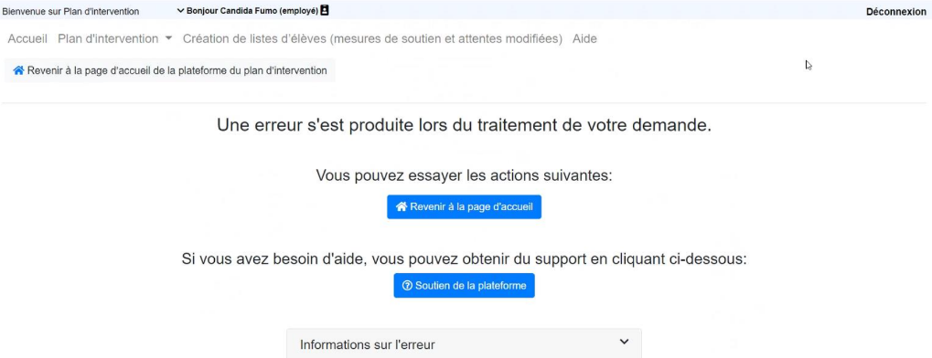

**Réponse :** Vous devez obligatoirement être inscrit·e dans la table des intervenant·es de GPI de votre école pour avoir accès à la plateforme. Cette action peut être réalisée uniquement par une direction ou par le·la secrétaire de votre établissement scolaire.La table des intervenant·es de GPI de votre école doit être mise à jour selon les catégories d’emplois et les fonctions qui se trouvent dans le tableau suivant :

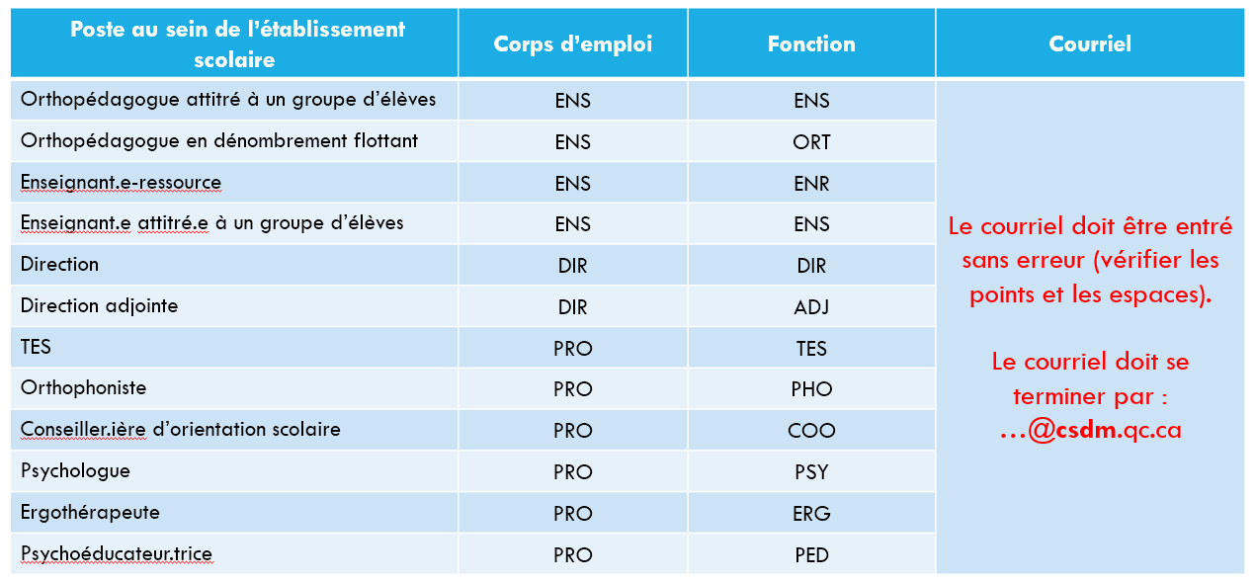

Le courriel doit être entré sans erreurs (vérifier les points et les espaces). De plus, vous devez utiliser une adresse courriel qui se termine par : …@csdm.qc.ca.

Nous vous invitons à consulter le guide d’utilisation suivant : [Accéder à la plateforme](https://communauteweb.cssdm.gouv.qc.ca/plandintervention/wp-content/uploads/sites/9/2023/08/Acceder-a-la-plateforme_Plateforme-numerique-PI_CSSDM.pdf)

**Question 6 : Mon école n’apparaît pas dans les choix de la page d’accueil. Que puis-je faire?**

**Réponse :** Vous devez vérifier avec le/la secrétaire de votre école si vous êtes bien défini·e dans la table des intervenant·es de GPI.

La table des intervenant·es de GPI de votre école doit être mise à jour selon les catégories d’emplois et les fonctions qui se trouvent dans le tableau suivant :



Le courriel doit être entré sans erreurs (vérifier les points et les espaces). De plus, vous devez utiliser une adresse courriel qui se termine par : …@csdm.qc.ca.

Nous vous invitons à consulter le guide d’utilisation suivant :

[Accéder à la plateforme](https://communauteweb.cssdm.gouv.qc.ca/plandintervention/wp-content/uploads/sites/9/2023/08/Acceder-a-la-plateforme_Plateforme-numerique-PI_CSSDM.pdf)

**Question 7 : Je n’arrive toujours pas à me connecter ou à avoir accès aux PI de mon école, et ce, même après avoir suivi les indications inscrites dans ce document :**

[Accéder à la plateforme](https://communauteweb.cssdm.gouv.qc.ca/plandintervention/wp-content/uploads/sites/9/2023/08/Acceder-a-la-plateforme_Plateforme-numerique-PI_CSSDM.pdf)

**Que puis-je faire?**

**Réponse :** Nous vous invitons à faire une demande Questa :

[Demande Questa](https://questa.cssdm.gouv.qc.ca/wp-login.php?redirect_to=https%3A%2F%2Fquesta.cssdm.gouv.qc.ca%2F&reauth=1)

**Droits**

**Question 8 : Mes droits ont été modifiés et je n’ai toujours pas les accès souhaités. Que puis-je faire?**

**Réponse :** Lorsque vos droits sont modifiés (exemple : ajout comme collaborateur·rice ou coordonnateur·rice), il se pourrait qu’ils ne vous soient pas accordés sur-le-champ. Voici ce que vous devez faire :

* Cliquer sur l’onglet « Plan d’intervention ».
* Cliquer sur « Rafraichir mes droits ».

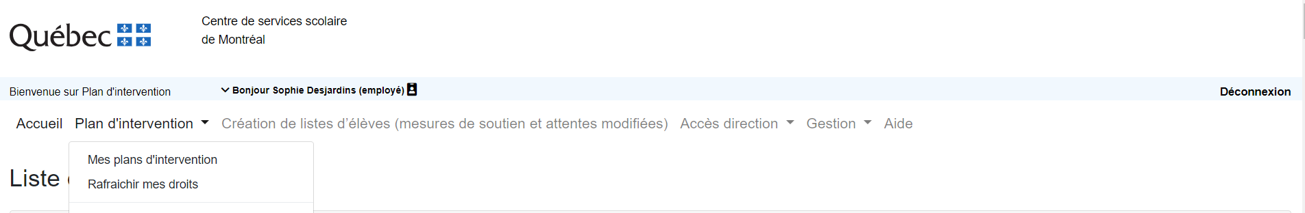

Si vous n’avez toujours pas vos droits après avoir réalisé cette étape, vous devez vérifier avec le/la secrétaire de votre école si vous êtes bien défini·e dans la table des intervenant·es de GPI.

La table des intervenant·es de GPI de votre école doit être mise à jour selon les catégories d’emplois et les fonctions qui se trouvent dans le tableau suivant :



Le courriel doit être entré sans erreurs (vérifier les points et les espaces). De plus, vous devez utiliser une adresse courriel qui se termine par : …@csdm.qc.ca.

Nous vous invitons à consulter le guide d’utilisation suivant :

[Accéder à la plateforme](https://communauteweb.cssdm.gouv.qc.ca/plandintervention/wp-content/uploads/sites/9/2023/08/Acceder-a-la-plateforme_Plateforme-numerique-PI_CSSDM.pdf)

**Signature des PI**

**Question 9 :** **Est-ce qu’il est possible, pour les membres de la direction, de signer les PI en lot?**

**Réponse :** Il est possible pour les membres de la direction de signer les PI en lot. Voici la marche à suivre (voir page 5) :

[Signer les PI en lot - Membre de la direction](https://communauteweb.cssdm.gouv.qc.ca/plandintervention/wp-content/uploads/sites/9/2025/03/Signer-le-plan-dintervention_Direction_Plateforme-numerique-PI_CSSDM.pdf)

**Question 10 : Un parent n’est pas capable de signer le PI de son enfant. Que puis-je faire?**

**Réponse :** Voici les problèmes les plus souvent rencontrés :

1. Le PI de l’enfant n’a pas été mis au statut « PI prêt à être signé ».
2. Il est maintenant possible de signer pour autrui.
3. Le parent n’a pas de compte Mozaïk d’ouvert. Vous pouvez faire parvenir ce guide au parent :

[Guide à l’attention des parents](https://communauteweb.cssdm.gouv.qc.ca/plandintervention/wp-content/uploads/sites/9/2024/05/Parent_Plateforme-numerique-du-plan-dintervention.pdf)

1. Le parent se connecte à Mozaïk avec une autre adresse que celle inscrite dans le GPI de votre école et que celle inscrite dans le PI de l’élève dans la liste des collaborateur·rices. Vous pouvez faire cette vérification auprès du parent, de la secrétaire et regarder dans la section « Collaborateur·rices du plan d'intervention ».

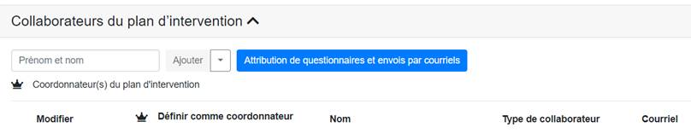

1. Le parent tente d’avoir accès au PI de son enfant en passant directement par Mozaïk. Le parent doit se connecter à partir de l’adresse suivante :

<https://planinterventionparent.cssdm.gouv.qc.ca/>

Lorsque toutes ces vérifications ont été faites et que le parent voit cette image, les parents doivent communiquer avec le secrétariat de l’école de son enfant :

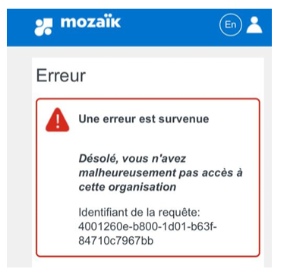

Le/la secrétaire doit faire parvenir les informations suivantes à cette adresse : [support.mozaik@csdm.qc.ca](mailto:support.mozaik@csdm.qc.ca)

Nom de l’école :

Numéro de fiche de l’élève :

Nom et prénom de l’élève :

Nom et prénom du parent qui éprouve de la difficulté à se connecter :

Courriel du parent qui est inscrit dans le GPI de l’école :

1. Il est maintenant possible de signer pour autrui. Voici la marche à suivre :

[Signer pour autrui](https://communauteweb.cssdm.gouv.qc.ca/plandintervention/wp-content/uploads/sites/9/2024/09/Signer-pour-autrui_Plateforme-numerique-du-PI_CSSDM.pdf)

**Supprimer le PI d’un·e élève**

**Question 11 : Est-ce que je peux supprimer le PI d’un**·**e élève?**

**Réponse :** Vous ne pouvez supprimer automatiquement un PI sur la plateforme. Pour qu’il soit supprimé, vous devez :

* Cliquer sur « PI créé par erreur ». Le plan d’intervention sera supprimé au cours de la journée par les services informatiques. Si vous souhaitez le réactiver, avant qu’il soit supprimé, vous devez changer le statut du plan pour « Ouverture du PI ».
* Si le statut « PI créé par erreur » est toujours visible, il sera supprimé par les services informatiques au cours de la journée et **il vous sera impossible de le récupérer.**



**Question 12 : Est-ce que je peux récupérer le PI d’un·e élève qui a été supprimé par les services informatiques?**

**Réponse :** Il est impossible de récupérer un PI qui a été supprimé par les services informatiques.

**Question 13 : Je souhaite supprimer le PI d’un·e élève, mais les statuts du PI n’apparaissent pas. Que puis-je faire?**

**Réponse :** Vous devez répondre, en premier lieu, à l'une des situations d'ouverture (ne pas cliquer sur « Le PI ne répond pas aux situations d'ouverture »). Lorsque ce sera fait, les différents statuts du PI apparaîtront et vous pourrez sélectionner le statut « PI créé par erreur ». Le PI sera supprimé par les Ti (prévoir un délai de 24 heures) :

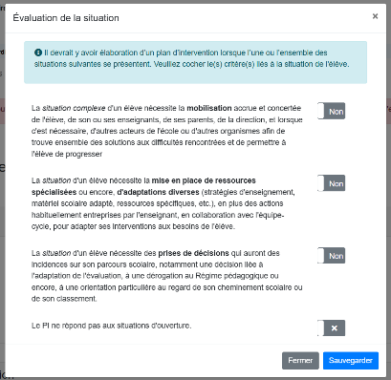

**Situations d’ouverture**

**Question 14 : J’ai créé ou dupliqué le PI d’un·e élève et je n’ai pas accès aux différentes fonctionnalités, et ce, même si je suis coordonnateur·rice. Que dois-je faire?**

**Réponse :** Lorsque vous créez ou dupliquez un plan d’intervention, vous devez sélectionner au moins l’une des trois situations d’ouverture. Le choix doit être réalisé en fonction de la situation de l’élève. Cette action est obligatoire afin que vous puissiez écrire dans le plan d’intervention. Nous vous invitons à consulter le guide suivant :

[Situations d’ouverture du PI](https://communauteweb.cssdm.gouv.qc.ca/plandintervention/wp-content/uploads/sites/9/2024/09/Situations-douverture_Plateforme-numerique-PI_CSSDM.pptx.pdf)

**Formations et outils de soutien**

**Question 15 : Est-ce qu’une formation portant sur la plateforme numérique PI existe?**

**Réponse :** Voici le lien pour accéder à la formation asynchrone portant sur la plateforme numérique PI :

[Plateforme numérique PI_Formation SAL001_2024.10.18](https://communauteweb.cssdm.gouv.qc.ca/plandintervention/wp-content/uploads/sites/9/2024/10/Plateforme-numerique-PI_Formation-SAL001_2024.10.18.pdf)

**Révision du plan d’intervention**

**Question 16 : Nous avons révisé le plan d’intervention, mais les boutons « Signer » et « Signer pour autrui » n’apparaissent pas. Que dois-je faire?**

**Réponse :** Voici les étapes à suivre pour signer un PI révisé :

Vérifier que le PI est bien au statut **« PI en cours de révision »** :

**C:\Users\um94\AppData\Local\Microsoft\Windows\INetCache\Content.MSO\E39EB78D.tmp**

Une fois la révision terminée, chantez le statut en « PI prêt à être signé ».

Les boutons « Signer » et « Signer pour autrui » apparaîtront.

